Introduction
Dans le domaine de l’informatique, un compilateur est un programme qui traduit un code source écrit dans un langage de haut niveau (compréhensible par l’humain) en un code exécutable par la machine. Ce processus de traduction se déroule en plusieurs phases successives : l’analyse lexicale, l’analyse syntaxique, l’analyse sémantique, puis la génération de code. Chaque phase joue un rôle précis et ne peut fonctionner correctement sans les résultats de la phase précédente.
Pour automatiser la construction des deux premières phases, des outils dédiés ont été développés : LEX (ou son équivalent moderne Flex) est un générateur d’analyseurs lexicaux : à partir d’expressions régulières, il produit automatiquement un programme capable de découper un texte en unités léxicales (appelées tokens). YACC (ou Bison) prend le relais : c’est un générateur d’analyseurs syntaxiques qui vérifie que la suite de tokens respecte bien les règles grammaticales d’un langage défini par l’utilisateur. Ensemble, ces deux outils forment un duo classique et puissant dans le monde de la construction de compilateurs et d’interpréteurs.
Dans le cadre de ce projet, notre objectif est triple : comprendre et expliquer le fonctionnement interne de LEX et YACC, concevoir notre propre langage de programmation avec une syntaxe originale, et enfin le mettre en œuvre de manière concrète en construisant un analyseur syntaxique fonctionnel. Notre langage utilise des mots-clés originaux en français (comme ESKE pour les conditions ou PENDANTQUE pour les boucles) tout en respectant une logique algorithmique classique.
Ce rapport s’articule de la manière suivante : nous présenterons d’abord le fonctionnement de LEX et de l’analyse lexicale, puis celui de YACC et de l’analyse syntaxique. Nous détaillerons ensuite la conception de notre langage avant de conclure par une démonstration de son fonctionnement.

1. Comprendre le fonctionnement de LEX (Analyse Lexicale)
L'analyse lexicale est la première phase du processus de compilation. L'outil LEX (ou son équivalent moderne, Flex) a pour rôle de lire le code source caractère par caractère et de regrouper ces caractères en entités logiques appelées "jetons" (ou tokens).
LEX fonctionne à l'aide d'expressions régulières. Dans notre fichier de configuration, nous définissons des motifs que LEX doit reconnaître. Lorsqu'il trouve une correspondance, il exécute une action C associée, qui consiste généralement à renvoyer un code identifiant le jeton à l'analyseur syntaxique.
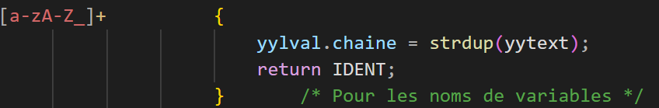
Par exemple, dans notre langage, nous avons défini que toute suite de lettres ou de tirets du bas ([a-zA-Z_]+) correspond à un identificateur de variable (IDENT). De même, les espaces et les sauts de ligne sont simplement ignorés pour ne pas perturber l'analyse. LEX s'assure ainsi que le flux de texte brut est nettoyé et catégorisé avant de passer à l'étape suivante.
1.1. La structure d’un fichier LEX (.l)
Un fichier LEX (extension .l ) est toujours divisé en trois parties séparées par le symbole %% :
La section des définitions (avant le premier %%) contient les inclusions de bibliothèques C et les déclarations nécessaires. Dans notre fichier, on y trouve par exemple l’inclusion de langage.tab.h, le fichier généré par YACC qui contient les codes numériques de chaque token (par exemple, SI vaut 258, NOMBRE vaut 259, etc.). Ce lien est indispensable pour que LEX et YACC parlent le même langage.
La section des règles (entre les deux %%) est le cœur du fichier. Chaque ligne associe un motif (une expression régulière) à une action C exécutée quand ce motif est reconnu. Dans notre langage, c’est ici qu’on définit par exemple que la chaîne littérale ESKE doit retourner le token SI, ou qu’une suite de chiffres doit être convertie en entier et retourner le token NOMBRE. Une règle importante à retenir est que LEX applique toujours la règle la plus longue en premier. Si deux règles peuvent s’appliquer à la même position, c’est celle qui correspond au plus grand nombre de caractères qui est choisie.
La section du code utilisateur (après le second %%) contient les fonctions C complémentaires. Dans notre cas, on y définit la fonction yywrap() qui retourne 1 pour signaler à LEX qu’il n’y a plus de fichier d’entrée à lire.
1.2. Le mécanisme interne de LEX : les automates finis
Comprendre LEX en profondeur implique de comprendre comment il traite les expressions régulières en interne. Quand on compile un fichier .l avec la commande flex langage.l, LEX ne se contente pas de lire les règles : il les transforme en un automate fini déterministe (DFA). Ce processus se déroule en trois étapes : d’abord chaque expression régulière est convertie en un automate non-déterministe (NFA), puis tous ces NFA sont fusionnés en un seul, et enfin ce NFA est converti en un DFA plus efficace. C’est ce DFA qui est ensuite intégré dans le fichier lex.yy.c généré automatiquement.
Concrètement, lors de l’exécution, l’analyseur lit le texte d’entrée caractère par caractère et change d’état dans l’automate. Lorsqu’il atteint un état dit “acceptant”, cela signifie qu’un token vient d’être reconnu. La valeur lue est disponible dans la variable globale yytext et sa longueur dans yyleng. Dans notre fichier LEX, on utilise justement yytext pour récupérer le nom d’un identifiant (via strdup(yytext)) ou la valeur numérique d’un nombre (via atoi(yytext)), puis on stocke cette valeur dans yylval pour la transmettre à YACC.
1.3. Interface entre LEX et YACC
Le lien entre LEX et YACC est assuré par la fonction yylex(). Chaque fois que YACC a besoin du prochain token, il appelle yylex() qui est générée par LEX. Cette fonction lit l’entrée, reconnaît le prochain token et retourne son code entier. La valeur sémantique associée (le contenu réel du token, comme le nom d’une variable ou la valeur d’un entier) est passée via la variable globale yylval, dont le type est défini par la directive %union dans le fichier YACC. Dans notre projet, cette union contient un char* pour les identifiants et un int pour les nombres entiers. Ce mécanisme est essentiel : sans lui, YACC ne saurait pas quelle variable a été écrite ni quelle valeur a été saisie.

2. Comprendre le fonctionnement de YACC (Analyse Syntaxique)
Si LEX identifie les "mots" d'une phrase, YACC (Bison) vérifie que la phrase est grammaticalement correcte. YACC est un générateur d'analyseurs syntaxiques qui utilise une grammaire hors-contexte.
Il prend en entrée le flux de jetons généré par LEX et essaie de les faire correspondre à des règles de production que nous avons définies. Si les jetons s'emboîtent correctement selon ces règles, l'analyseur valide la structure. Sinon, il lève une erreur de syntaxe.
YACC permet également d'associer des actions sémantiques aux règles grammaticales. Par exemple, lorsqu'il reconnaît une expression mathématique, YACC ne se contente pas de valider la syntaxe, il peut aussi calculer le résultat en remontant les valeurs des jetons (via les variables $1, $2, $$, etc.) de bas en haut de l'arbre syntaxique.
2.1. La structure d’un fichier YACC (.y)
Tout comme LEX, un fichier YACC (extension .y) est organisé en trois parties séparées par %%. La première partie, les déclarations, contient les directives YACC essentielles. On y retrouve %union qui définit les types de valeurs que peuvent porter les tokens (dans notre cas un char* pour les noms de variables et un int pour les entiers), les déclarations de tokens avec %token, et les règles de priorité des opérateurs avec %left ou %right.
La deuxième partie, les règles de grammaire, est le cœur du fichier. Chaque règle décrit comment des tokens se combinent pour former une structure de plus haut niveau. Par exemple, dans notre langage, une affectation est définie comme un IDENT suivi d’un EGAL, d’une expression et d’un POINT_VIRGULE. À chaque règle on peut associer une action sémantique entre accolades : du code C exécuté dès que la règle est reconnue. Les variables $1, $2... référencent la valeur de chaque élément de la règle, et $$ représente la valeur produite par la règle entière. La troisième partie contient le code C complémentaire, notamment les fonctions yyerror() et main().
2.2. L’algorithme shift-reduce
YACC utilise en interne un algorithme appelé shift-reduce (décalage-réduction). Il maintient deux structures de données : une pile qui contient les éléments déjà analysés, et un tampon d’entrée qui contient les tokens restants à lire. À chaque étape, YACC choisit entre deux actions possibles. L’action shift (décalage) consiste à lire le prochain token et à l’empiler : on “décale” un élément de l’entrée vers la pile. L’action reduce (réduction) consiste à reconnaître que les éléments au sommet de la pile forment le membre droit d’une règle de grammaire : on les retire et on les remplace par le symbole du membre gauche de cette règle.
Prenons un exemple concret avec notre langage. Si l’entrée est x = 2 + 3 ;, YACC va d’abord empiler IDENT, puis EGAL, puis NOMBRE(2). À ce stade, NOMBRE(2) correspond à la règle expression : NOMBRE : une réduction a lieu et NOMBRE(2) devient expression(2). Ce processus continue jusqu’à réduire toute l’entrée en un seul symbole de départ (ici programme), ce qui valide la syntaxe et déclenche les actions associées.
2.3. La gestion des priorités et des conflits
Un problème classique dans la construction de grammaires est l’ambiguïté. Par exemple, pour l’expression 2 + 3 * 4, sans règles de priorité YACC ne saurait pas s’il faut calculer (2 + 3) * 4 = 20 ou 2 + (3 * 4) = 14. Ce type de situation est appelé un conflit shift-reduce : YACC hésite entre réduire ce qu’il a déjà ou continuer à lire.
Pour résoudre cela, YACC propose les directives %left et %right. Dans notre fichier, nous avons écrit %left PLUS MOINS sur une ligne, puis %left MULT DIV sur la ligne suivante. La règle est simple : plus une déclaration apparaît tard dans le fichier, plus elle a de priorité. Ainsi MULT et DIV ont une priorité supérieure à PLUS et MOINS, ce qui garantit que 2 + 3 * 4 sera toujours calculé comme 2 + (3 * 4) = 14, conformément aux règles mathématiques habituelles. Le mot-clé %left précise en plus que ces opérateurs sont associatifs à gauche, c’est-à-dire que 5 - 2 - 1 est interprété comme (5 - 2) - 1 = 2 et non 5 - (2 - 1) = 4.

3. Présentation de notre Langage de Programmation
Pour ce projet, nous avons créé un langage impératif personnalisé. Nous avons remplacé les mots-clés traditionnels par des termes originaux tout en conservant une logique algorithmique classique.
3.1. Les mots-clés et opérateurs
Notre lexique est défini de la manière suivante :
- Conditions : Le mot-clé SI classique est remplacé par ESKE. Le SINON est représenté par OUBIEN.
- Boucles : La boucle TANT_QUE utilise le mot-clé PENDANTQUE.
- Affichage : Pour imprimer un résultat, nous utilisons la commande MONTRER.
- Opérateurs : Nous supportons les opérations arithmétiques basiques (+, -, *, /) ainsi que les opérateurs de comparaison (==, !=, <, >, <=, >=).
3.2. Règles Grammaticales (Extrait)
La structure de notre programme repose sur une suite d'instructions (instructions) qui peuvent être des affectations, des affichages, des structures conditionnelles ou des boucles.
La grammaire gère nativement la priorité des opérateurs mathématiques. La multiplication et la division sont évaluées avant l'addition et la soustraction. Les calculs sont directement effectués dans les actions YACC pour préparer la valeur avant l'affectation ou l'affichage.
3.3. Tableau récapitulatif des tokens
Le tableau suivant récapitule l’ensemble des tokens définis dans notre fichier LEX, leur catégorie et leur correspondance dans le langage source :
Catégorie | Token YACC | Motif LEX / Exemple
Mots-clés | SI, SINON, TANT_QUE, AFFICHER | ESKE, OUBIEN, PENDANTQUE, MONTRER
Identifiants | IDENT | [a-zA-Z_]+ (ex : x, compteur)
Nombres entiers | NOMBRE | [0-9]+ (ex : 0, 42, 100)
Op. arithmétiques | PLUS, MOINS, MULT, DIV | + - * /
Op. de comparaison | EGAL_EGAL, DIFF, INF, SUP, INF_EGAL, SUP_EGAL | == != < > <= >=
Ponctuation | EGAL, PAR_G, PAR_D, ACC_G, ACC_D, POINT_VIRGULE | = ( ) { } ;

3.4. Exemple de programme dans notre langage
Voici un programme complet écrit dans notre langage. Il illustre les trois structures principales : l’affectation, la condition et la boucle.
compteur = 0 ;
total = 10 ;
ESKE ( total > 5 ) {
MONTRER ( total ) ;
} OUBIEN {
MONTRER ( 0 ) ;
}
PENDANTQUE ( compteur < 3 ) {
compteur = compteur + 1 ;
MONTRER ( compteur ) ;
}
Ce programme affecte la valeur 10 à la variable total et 0 à compteur. Ensuite, la condition ESKE vérifie que total > 5 (vrai ici, donc affiche 10). La boucle PENDANTQUE incrémente ensuite compteur et l’affiche tant qu’il est inférieur à 3, produisant les valeurs 1, 2 puis 3.

4. Mise en œuvre et Démonstration

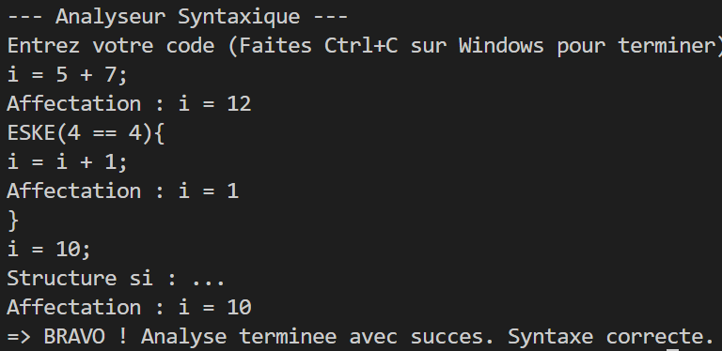
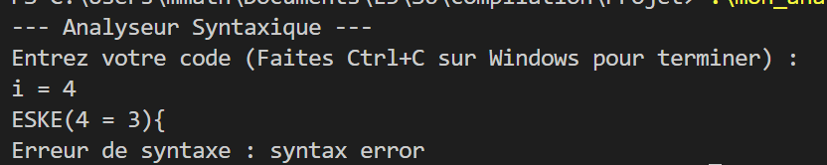
Pour compiler notre projet, nous utilisons les commandes standards flex et bison -d, suivies d'une compilation avec gcc. Lors de l'exécution, l'utilisateur est invité à entrer son code ("Entrez votre code (Faites Ctrl+C sur Windows pour terminer) :").
Si nous saisissons une affectation valide suivie d'un affichage, l'analyseur valide la syntaxe et exécute les actions associées, comme l'affichage des valeurs calculées. En cas d'erreur de frappe (par exemple un caractère non reconnu), LEX déclenche une alerte lexicale. Si la structure de la phrase est mauvaise, YACC prend le relais en affichant une erreur de syntaxe. Une fois l'analyse terminée sans erreur, le programme confirme le succès de l'opération.
4.1. Cas de test n°1 : affectation et affichage valides
Entrée saisie : x = 3 + 4 * 2 ; MONTRER ( x ) ;
Sortie produite : Affectation : x = 11 / Affichage : 11 / => BRAVO ! Analyse terminee avec succes.
Ce test valide la priorité des opérateurs : grâce aux directives %left, la multiplication est bien effectuée en premier (4 * 2 = 8), puis l’addition (3 + 8 = 11). YACC a construit l’arbre syntaxique dans le bon ordre et les actions sémantiques ont produit la valeur correcte.
4.2. Cas de test n°2 : erreur lexicale
Entrée saisie : x = 5 @ 2 ;
Sortie produite : Erreur lexicale : caractère non reconnu '@'
Le caractère @ ne correspond à aucune règle définie dans le fichier LEX. Il tombe donc dans la règle attrape-tout (le point . en fin de fichier LEX) qui affiche l’alerte lexicale. C’est la première ligne de défense : LEX filtre les caractères illégaux avant même que YACC ne soit sollicité.
4.3. Cas de test n°3 : erreur syntaxique
Entrée saisie : x = 5 + ;
Sortie produite : Erreur de syntaxe : syntax error
Ici les tokens produits par LEX sont tous valides (IDENT EGAL NOMBRE PLUS POINT_VIRGULE), mais leur enchaînement ne correspond à aucune règle de grammaire : une expression ne peut pas se terminer par un opérateur sans opérande à droite. C’est YACC qui détecte cette incohérence et appelle la fonction yyerror(). Cela illustre la complémentarité des deux outils : LEX ne voit pas les erreurs de structure, seul YACC peut les détecter.

Conclusion
Ce projet nous a permis de démystifier le processus de compilation. En combinant la puissance de LEX pour la reconnaissance de motifs et de YACC pour la validation structurelle, nous avons pu donner vie à notre propre langage. Cette expérience met en lumière la rigueur nécessaire à la création de langages informatiques et nous donne des bases solides pour aborder des concepts de compilation plus avancés, comme la gestion d'une table des symboles complète.

